**Hướng dẫn tải và cài đặt CubeMX**

STM32CubeMX là công cụ hỗ trợ cấu hình, cài đặt thông số, tạo project và sinh code cho các dòng chip ARM do chính hãng phát hành. Tất cả các thao tác cấu hình, cài đặt, nâng cấp… đều được thực hiện thông qua công cụ này với giao diện đồ họa đơn giản dễ sử dụng. Điều này sẽ giúp cho việc lập trình trên STM32 trở nên dễ dàng hơn, tiết kiệm được rất nhiều thời gian nghiên cứu và phát triển. Dưới đây là các bước để tải và cài đặt công cụ hữu ích này:

**Bước 1: Truy cập website chính chủ ST để tìm bản Software cần Download**

<https://www.st.com/en/development-tools/stm32cubemx.html>

Chọn “**Get Software**”

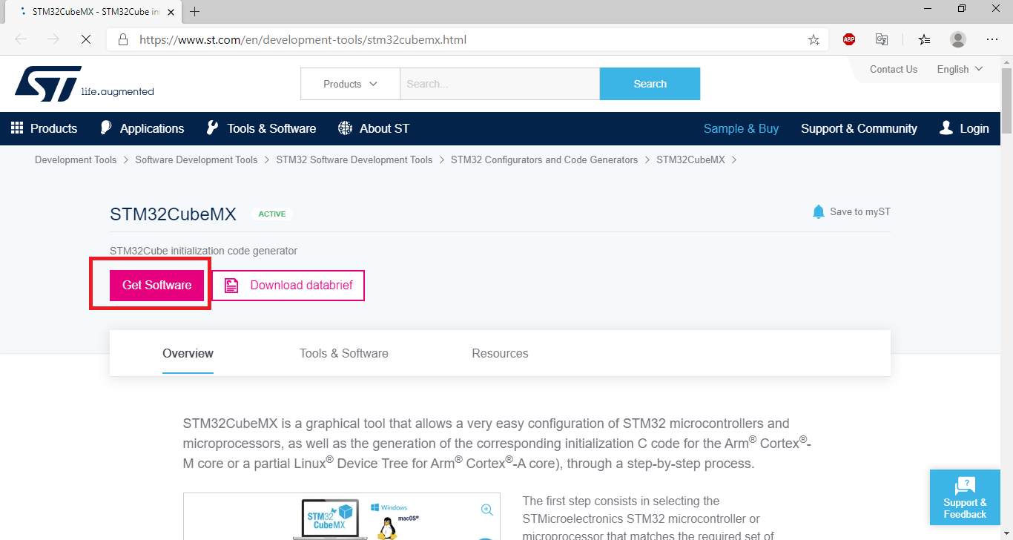

Ở đây STM CubeMX cho phép bạn chọn các phiên bản phù hợp. Ở đây mình sử dụng phiên bản 5.2.0 do máy mình gặp một số vấn đề sinh Source Code với các phiên bản mới hơn 😊

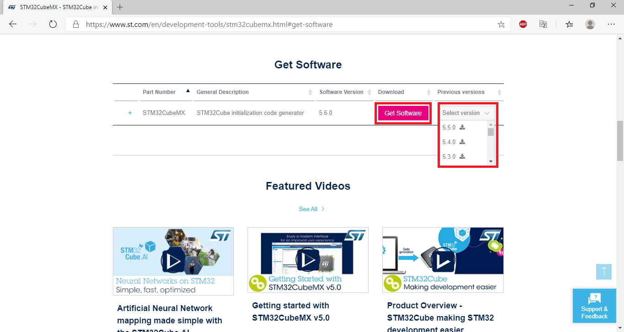

Tiếp theo ST sẽ yêu cầu bạn tiến hành các thủ tục đăng ký thông tin để có thể Download. Các bạn thực hiện điền thông tin hoàn toàn bình thường và sẽ không mất bất kì khoản phí dịch vụ nào.

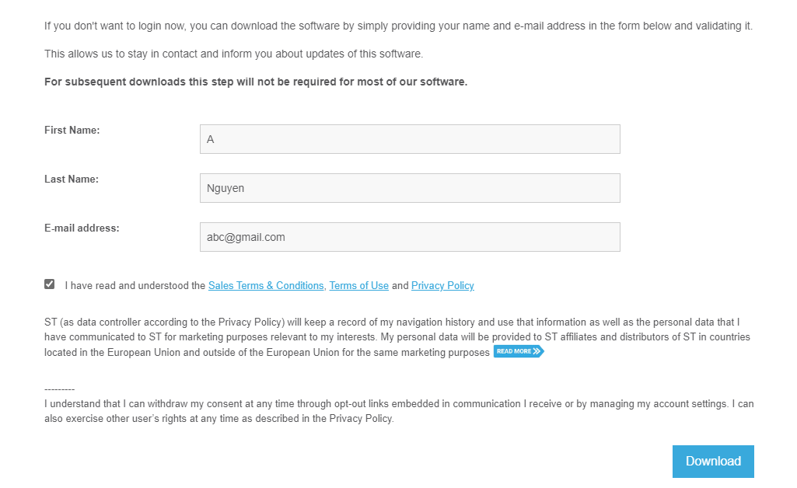

Sau khi đăng ký xong, kiểm tra hộp thư Gmail của bạn, nhà sản xuất sẽ gửi đến email mà bạn vừa đăng ký đường link Download.

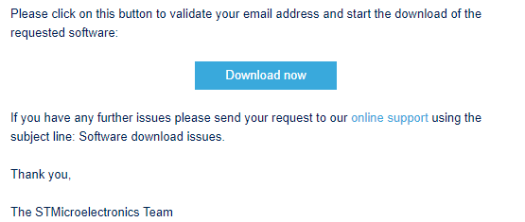

**Bước 2: Tiến hành tải và cài đặt**

Giải nén file “**en.STM32CubeMX_v5-x-x.zip**” vừa tải xuống, cài đặt file “**SetupSTM32CubeMX-5.x.x.exe**”.

Các bạn tiến hành cài đặt theo các bước như hình dưới đây.

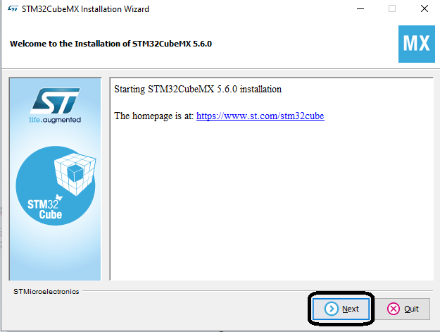

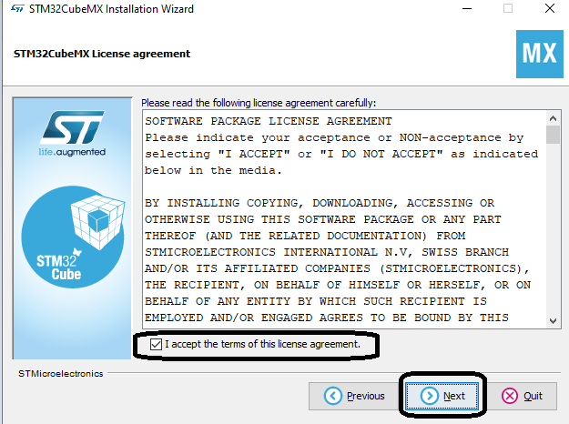

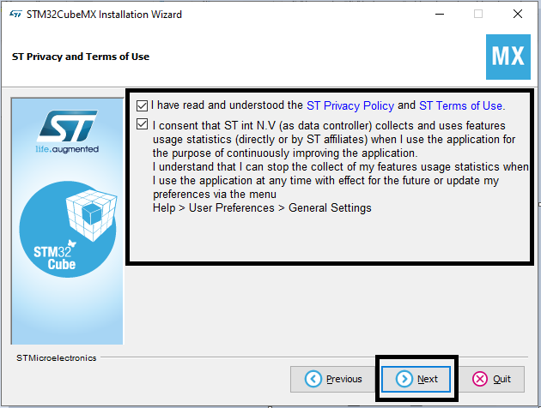

Chọn đường dẫn đến thư mục bạn muốn cài đặt phần mềm. Ở đây mình để mặc định như phần mềm gợi ý.

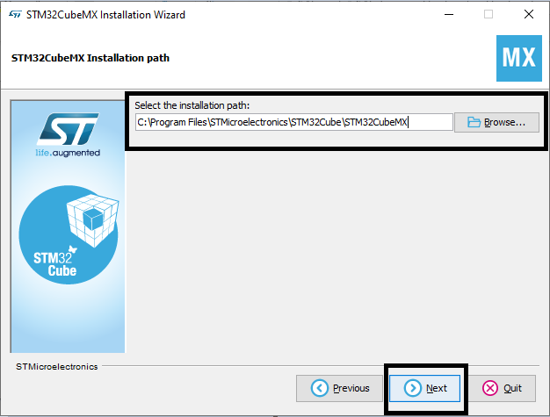

Như vậy quá trình cài đặt đã hoàn tất. Nhưng sẽ phải mất một số thao tác cài đặt các gói thư viện bổ trợ để các bạn có thể thực hiện lập trình cho dòng VDK STM32 này đấy. Các bạn nhớ theo dõi phần tiếp theo nhé. Cảm ơn các bạn !!!

_______________________________________________________________________________­­­­­­­­­­­­­­_______________________

DEVIOT - CÙNG NHAU HỌC LẬP TRÌNH IOT

📌 Website: deviot.vn

📌 FanPage: Deviot - Thời sự kỹ thuật & IoT

📌 Group: Deviot - Cùng nhau học lập trình IOT

📌 Hotline: 0969.666.522

📌 Address: Số 101C, Xã Đàn 2

📌 Đào tạo thật, học thật, làm thật